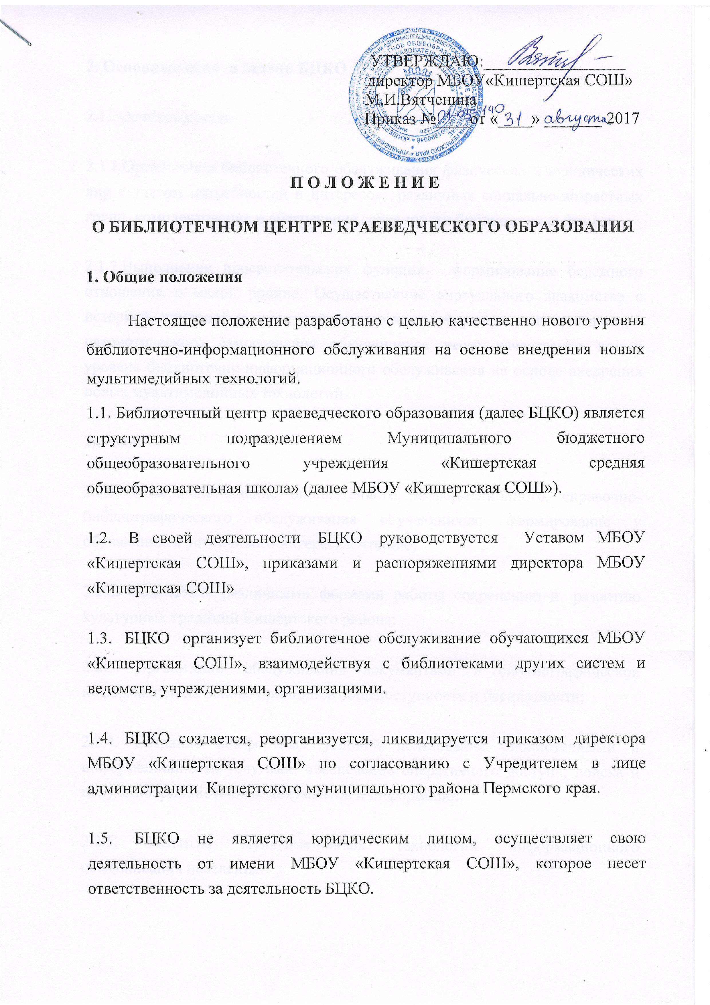

2. Основные цели и задачи БЦКО
2.1. Основные цели:
2.1.1.Организация библиотечного обслуживания физических и юридических лиц с учетом потребностей и интересов, различных социально-возрастных групп, комплектование и обеспечение сохранности библиотечных фондов.
2.1.2.Выполнениепросветительских функции, формирование бережного отношения к малой родине. Осуществление виртуального знакомства с историей, природой и культурой нашего края, формирование гражданско-патриотического самосознания обучающихся через качественно новый уровень библиотечно-информационного обслуживания на основе внедрения новых мультимедийных технологий.
2.2. Задачи:
2.2.1. Совершенствование библиотечного, информационного, справочно-библиографического обслуживания обучающихся; формирование у обучающихся устойчивого интереса к чтению;
2.2.2. Содействие различными формами работы сохранению и развитию культурных традиций Кишертского района;
2.2.3. Организация обслуживания документами и библиографической информацией на основе принципов общедоступности и бесплатности;
2.2.4. Создание комфортных условий пользования библиотечными и информационными услугами, обеспечение оперативного доступа, поиска и получения библиотечных документов и информации;
2.2.5. Развитие мультимедийных технологий информационного обслуживания населения.

3. Содержание работы БЦКО.
В целях реализации целей и задач БЦКО осуществляет следующие функции:
  - Создание нового виртуального режима функционирования БЦКО;
  - Отбор, оцифровка и формирование информационных ресурсов;
  - Создание и презентация материалов на сайте БЦКО;
  - Введение в эксплуатацию комфортного зонированного библиотечного пространства;
  - Организация краеведческих экспедиций;
  - Проведение мероприятий с использованием ресурсов БЦКО;
  - Создание образовательной сети инновационной тематической направленности для отработки новых технологий.
3.8. Комплектует, обрабатывает и организует хранение и использование универсального документного фонда, отвечающего требованиям содержательного, видового (книги, периодика, фоно-, аудио и видеофонды, документы на информационных носителях), хронологического лингвистического разнообразия и достаточной полноты;
3.9. Собирает, организует хранение и сохранность краеведческого фонда;
3.10. Изучает и обобщает передовой опыт по обслуживанию пользователей, внедряет его в практику работы. Повышает квалификацию кадров;
3.11. Формирование максимально полного фонда краеведческой литературы.
3.12. Организует рекламу, информирует население об услугах, содействует формированию положительного имиджа библиотеки-центра досуга.
4. Управление деятельностью и штаты БЦКО.
4.1. БЦКО руководит библиотекарь, назначаемый и увольняемый директором МБОУ «Кишертская СОШ».
4.2. Библиотекарь руководствуется в своей деятельности должностной инструкцией и несет ответственность за работу вверенной библиотеки МБОУ «Кишертская СОШ».
4.3. Библиотекарь непосредственно подчиняется директору МБОУ «Кишертская СОШ».
4.4. Режим работы БЦКО устанавливается приказом директора в соответствии с трудовым законодательством и Коллективным договоромМБОУ «Кишертская СОШ».
4.5. Штатная численность БЦКО определяется и закрепляется в штатном расписании МБОУ «Кишертская СОШ» и утверждается директором.
4.6. Трудовые отношения работников регулируются трудовым законодательством РФ, Уставом МБОУ «Кишертская СОШ», Правилами внутреннего трудового распорядка МБОУ «Кишертская СОШ».
4.7. Обязанности сотрудников БЦКО определяются должностными инструкциями, утверждаемыми директором МБОУ «Кишертская СОШ».
5. Структура БЦКО.
5.1. Структура и штатное расписание библиотеки определяется исходя из целей МБОУ «Кишертская СОШ», характера и объема работы, задач и функций,предусмотренных настоящим Положением, утверждается директором МБОУ «Кишертская СОШ».
6. Основные обязанности БЦКО.
БЦКО обязан:
6.1. Выполнять поставленные перед ней задачи.
6.2. Составлять планы и отчеты, их выполнять в установленные сроки и отвечать за достоверность сведений.
6.3. Своевременно и качественно выполнять распоряжения и приказы директора МБОУ «Кишертская СОШ».
6.4. Соблюдать правила техники безопасности, противопожарной безопасности и охраны труда.
6.5. Бережно относиться к материальным ценностям, находящимся в распоряжении БЦКО, нести ответственность за их сохранность.
7. Права БЦКО.
БЦКО имеет право:
7.1. Самостоятельно определять содержание и конкретные формы деятельности всоответствии с целями и задачами, определенными данным Положением.
7.2. Осуществлять свою деятельность за счет средств местного бюджета, а также за счет других, не запрещенных законодательством, источников.
7.3. Знакомиться с материалами и сведениями, необходимыми для решения поставленных перед библиотекой задач.
7.4. Принимать участие в работе семинаров, совещаний, конференций в соответствии с целями и задачами своей деятельности.
7.5. Участвовать в коллегиальном решении всех вопросов развития и функционирования библиотечной системы в целом.
Настоящее положение является основным документом, регламентирующим деятельность БЦКО.

